**Домашние животные** — это имущество, на которое гражданин обладает правом собственности и несет за него ответственность ([ст.137](https://bii.by/tx.dll?d=33427&a=3065#a3065) Гражданского кодекса Республики Беларусь (далее — ГК)). Для кого-то домашнее животное — компаньон и друг, а для кого-то, например, соседей, — источник всех бед и неудобства для проживания.

Содержание в жилых помещениях домашних животных осуществляется в порядке и на условиях, определенных законодательством. При перемещении домашних животных по вспомогательным помещениям жилого дома и придомовой территории граждане должны принимать **меры для исключения возможности нанесения ими вреда другим гражданам, животным и загрязнения общего имущества** ([п.9](https://bii.by/tx.dll?d=261006&a=18#a18) Правил № 399).

Граждане должны выполнять установленные санитарно-эпидемиологические требования, а именно:

* содержать в чистоте и порядке жилые помещения, включая подсобные, балконы и лоджии, не сорить в кабинах лифтов, вспомогательных помещениях жилых домов и на придомовой территории;
* содержать в надлежащем техническом, противопожарном и санитарном состоянии в подвале и вспомогательных помещениях жилого дома занимаемые хозяйственные кладовые (сараи) и прилегающие к ним проходы, не допускать накопления в них мусора, хранения взрывчатых веществ, легковоспламеняющихся (горючих) жидкостей, газовых баллонов и других огнеопасных веществ, и материалов, а также пользования открытым огнем.

Владельцы собак, кошек **обязаны:**

* строго выполнять **санитарно-ветеринарные нормы и правила содержания животных;**
* **обеспечивать безопасность людей;**
* **не допускать загрязнения животными общедоступных мест.**

Требования к содержанию домашних животных и обязанности владельцев установлены [Правилами](https://bii.by/tx.dll?d=211&a=1#a1) № 834. Так, в частности, разрешается содержать собак, кошек в занимаемой одной семьей отдельной квартире, **но не более двух животных в отдельной квартире многоквартирного жилого дома**.

В квартире, где проживает несколько нанимателей (собственников), разрешается содержать не более одного животного на семью нанимателя (собственника) при согласии всех совершеннолетних граждан, проживающих в квартире.

Кроме того, владельцы собак, кошек **обязаны:**

* в течение **3 дней извещать организацию, регистрирующую животных**, а также ветеринарное учреждение по месту своего постоянного проживания о приобретении, продаже, гибели, пропаже, перемене места жительства или сдаче собаки, кошки;
* доставлять домашних собак, кошек в ветеринарные учреждения для обследования и прививок против бешенства;
* регистрировать домашних животных.

**Регистрация домашних животных. Уплата налога.**

В настоящее время законодательством Республики Беларусь установлена **обязательная регистрация** в отношении собак и кошек, содержащихся в жилых помещениях. Регистрация осуществляется специальными организациями, перечень которых определяется исполкомом. Собаки, кошки подлежат регистрации в течение **3 дней** со дня приобретения. Щенки и котята должны быть зарегистрированы в возрасте от 3 до 3,5 месяца. Регистрация собак потенциально опасных пород производится только при наличии у владельца **справки о прохождении соответствующего обучения**. При регистрации собак, кошек их владельцам выдается **регистрационное удостоверение и жетон установленного образца**, который должен быть постоянно прикреплен к ошейнику животного.

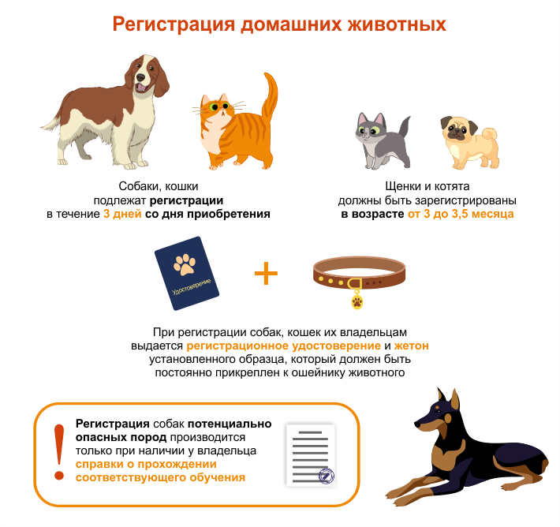

После регистрации собаки ее владелец обязан будет уплачивать **налог за владение собаками** в местный бюджет в размере, установленном законодательством.

Налог на собак подлежит уплате **ежеквартально** с момента достижения собакой возраста **3 месяцев** ([п.1](https://bii.by/tx.dll?d=177636&a=10461#a10461) ст.309, [ст.311](https://bii.by/tx.dll?d=177636&a=7538#a7538) Налогового кодекса Республики Беларусь).

Ставки налога устанавливаются за каждый налоговый период (календарный квартал) в следующих размерах:

* 1,5 БВ — за собаку потенциально опасной породы;
* 0,3 БВ — во всех остальных случаях ([п.1](https://bii.by/tx.dll?d=177636&a=10462#a10462)ст.310 названного Кодекса).

Налог уплачивается одновременно с оплатой жилищно-коммунальных услуг.  
В том случае, если владелец собаки не зарегистрировал ее и не уплачивает за ее содержание налог, он может быть привлечен к **административной ответственности**.

 За любое нарушение установленных правил содержания домашних животных их владельцы могут быть привлечены к административной ответственности в виде штрафа в размере от 1 до 15 БВ, а также в виде штрафа в размере от 10 до 30 БВ, или общественные работы, или административного ареста в случае, если был причинен вред здоровью людей или имуществу (16.30 КоАП).

Бороться с соседями, нарушающими установленные правила содержания домашних животных, можно следующими способами:

1) разместить **объявление**о необходимости соблюдения правил содержания домашних животных;

2) обратиться с соответствующей **жалобой** (заявлением) в организации, осуществляющие эксплуатацию жилищного фонда и (или) предоставляющие жилищно-коммунальные услуги, либо в исполком (администрацию района) и привлечь нарушителя к административной ответственности.

**Правила выгула домашних животных**

Помимо правил содержания, в Республике Беларусь установлены определенные **правила выгула животных**.

Владельцы домашних животных обязаны выводить в случае надобности собак из квартир или иных изолированных помещений, а также с изолированных территорий в места общего пользования **на коротком поводке и в наморднике**, за исключением щенков в возрасте до 3 месяцев и декоративных собак ростом до 25 сантиметров в холке, которых можно выводить на поводке без намордника. Выгул собак должен производиться **в местах, отведенных для этих целей местными исполнительными и распорядительными органами**

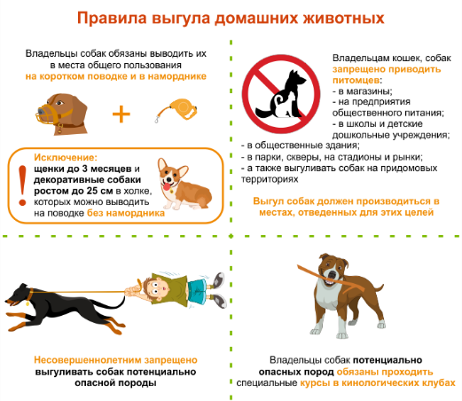

Кроме того, владельцам кошек, собак запрещено приводить собак, кошек в магазины, на предприятия общественного питания и бытового обслуживания населения, в школы и детские дошкольные учреждения, в общественные здания, парки, скверы, на стадионы, рынки, а также на животноводческие фермы (данное требование не распространяется на собак-поводырей); а также выгуливать собак на придомовых территориях.

За нарушение правил содержания собак, кошек и (или) хищных животных их владельцы могут быть привлечены к административной ответственности по  ст.16.30 КоАП в виде наложения штрафа от 1 до 15 БВ.

**Несовершеннолетним запрещено выгуливать собак потенциально опасной породы**.

[Перечень](https://bii.by/tx.dll?d=42575&a=17#a17) потенциально опасных пород собак утвержден постановлением Министерства сельского хозяйства и продовольствия Республики Беларусь от 12.12.2001 № 40.

Стоит также отметить тот факт, что владельцы собак потенциально опасных пород обязаны проходить **специальные курсы в кинологических клубах**, по окончании которых им выдается удостоверение (справка) о порядке разведения, содержания и ухода за собаками.

Согласно [ст. 25](https://bii.by/tx.dll?d=170884&a=12#a12) модельного закона «Об обращении с животными», принятого постановлением Совета Межпарламентской Ассамблеи государств — участников Содружества Независимых Государств от 31.10.2007 № 29-17 (далее — Закон), содержание собак потенциально опасных пород допускается только в одноквартирных жилых домах и на их придомовой территории. Тем не менее, хотя [Закон](https://bii.by/tx.dll?d=170884&a=1#a1) был принят и Республикой Беларусь, он носит рекомендательный характер для использования в национальном законодательстве и его нормы не могут быть прямо применены при привлечении к административной ответственности владельца собаки за нарушения, установленные [Законом](https://bii.by/tx.dll?d=170884&a=1#a1).

**ВАЖНО! Вакцинация домашних животных от бешенства является обязательной по законодательству Республике Беларусь!**

Согласно Постановлению Министерства здравоохранения и Министерства сельского хозяйства и продовольствия РБ 30.05.2000 N 28/10, а также Постановлению Совета Министров РБ 04.06.2001 N834 хозяева домашних кошек и собак обязаны проводить их вакцинацию против бешенства. В случае уклонения предусмотрен штраф от 2 до 10 базовых величин.